Histoire des Arts
La grande illusion, Jean Renoir

Domaine : « arts du visuel : ………………………………»
Thématique : « Arts, États, pouvoir »

Nature

Date

Réalisateur | -  -  -  -  Mouvement artistique :  Autres films :  Influences: -  -  -  -
Genre | Film de guerre? Guerre suggérée plutôt que montrée.  - Pas de représentation des ________________ ni histoire d’espionnage ou de traîtrise. On nous donne simplement à voir _____________________________ au sein d’un camp de __________________.  -Le film ne montre pas la guerre mais plutôt ses effets sur des prisonniers (ex: bruits de pas de l’armée allemande en marche que Renoir choisit de ne pas montrer pour que le spectateur focalise sur les émotions qui traversent les visages des prisonniers).  -Il n’y a pas davantage de ____________________cocardier: si l’attachement au _____________________________, à _________________________, font référence au ___________________ des prisonniers français, le film n’est pas manichéen: « les Français de mon film sont de bons Français et les Allemands sont de bons Allemands. Il n’a pas été possible de prendre parti pour aucun de mes personnages ».  -Le film traite au final davantage de ________________________________qui oppose des hommes de façon artificielle, sans raison, plutôt que des horreurs de celle-ci qui sont juste suggérées (le bruit des pas de l’armée allemande…).
Acteurs | -  -  -
Synopsis | -L’histoire serait inspirée de l’évasion d’un aviateur français retenu prisonnier dans un camp allemand au cours de la première guerre mondiale (le général Pinsard).  -Le film se divise en 3 parties:  -Dans le camp des officiers: Lors de la première guerre mondiale (en 1916), 2 pilotes français (De Boëldieu et Maréchal) sont abattus par les Allemands et faits prisonniers dans un camp d’officiers. Avec d’autres détenus, ils projettent de s’évader. Mais, au dernier moment, les deux hommes sont transférés dans une forteresse.  -La forteresse Wintersborn: Les deux hommes se retrouvent dans une forteresse commandée par Von Rauffenstein. Celui-ci établit des liens d’amitié avec de Boëldieu.  -La ferme allemande. Deux prisonniers, Maréchal et Rosenthal, sont parvenus à s’évader et trouvent refuge dans une ferme, dans laquelle Maréchal noue une histoire d’amour avec une Allemande. Mais, finalement, l’appel de drapeau sera le plus fort….
Contexte historique dans le film | -
Contexte historique de la sortie du film | -En 1937, au moment de sa sortie, le film s’inscrit dans un ________________________ caractérisé par des mouvements _________________. Les anciens soldats de la guerre de _________________ se regroupent dans des associations d'___________________ ______________________. Les _________________ ______________ témoignent de l’absurdité de la guerre. Jean Renoir est lui-même ambivalent car il a été blessé à la guerre mais il reste imprégné des valeurs héroïques des soldats.  -En 1937, le contexte international est très agité: ____________ ____________ _______ (entre républicains et nationalistes), avènement de régimes ________________ _____________________________________ et montée de l’_______________. L’Europe se prépare avec pessimisme à un nouveau conflit, tandis que l’Allemagne commence son réarmement.
Thèmes du film | -  -  Le film montre en effet ses personnages selon l’angle de _________________________________. Renoir facilite la reconnaissance de ces catégories par l’attitude, l’habillement, la façon de parler de ses personnages.  Pourtant, dans « La grande illusion », le patriotisme finit par primer. Le film est emprunt d’un héroïsme nationaliste. Ex: l’amour pour le drapeau français (=pour la patrie) l’emporte finalement sur l’amour et l’amitié, ou sur les différences de classes sociales (ex: sacrifice du capitaine de Boëldieu).  -  Renoir montre dans son film que s’il existe des différences de classes, celles-ci n’empêchent pas le respect (de Boëldieu pour les autres prisonniers) ou l’amitié (celle du prolétaire Maréchal et du riche bourgeois Rosenthal).
Accueil du film à sa sortie | -  -  -  -
Héritage | -  -
Autres films du même genre | -  -  -
Autres œuvres engagées de la même époque | -  -

LEXIQUE

Fascisme :Régime politique établi en Italie de 1922 à 1945, et qui s'est répandu en Europe, notamment dans l'Allemagne nazie. Il est fondé sur la dictature d'un parti unique et sur l'exaltation nationaliste. Ce qui a pu amener ce type de régime à des exactions contre les « étrangers » (ex : persécutions antisémites (contre les juifs) dans l'Allemagne nazie).

Gueule cassée : Désigne les survivants de la Première Guerre mondiale ayant subi une ou plusieurs blessures au combat et affectés par des séquelles physiques graves, notamment au niveau du visage.

Nationalisme : Théorie politique qui affirme la prédominance de l'intérêt national par rapport aux intérêts des classes et des groupes qui constituent la nation ou par rapport aux autres nations de la communauté internationale. Poussé à son extrême, il peut mener à la xénophobie.

Pacifisme : Courant de pensée qui préconise la recherche de la paix internationale par la négociation, le désarmement, la non-violence.

Patriotisme : Attachement sentimental à sa patrie, se manifestant par la volonté de la défendre, de la promouvoir.

Réalisme poétique : mouvement cinématographique français des années 1930-1940, qui s'inspire souvent des thèmes des romans réalistes du 19°S, comme ceux de Zola. Les cinéastes tels Renoir ou Julien Duvivier prennent pour héros des hommes et des femmes du peuple, qui connaissent une sombre destinée souvent liée à la fatalité de leur naissance et du milieu social dans lequel ils évoluent. Jean Gabin est l'acteur-phare de ce type de films.

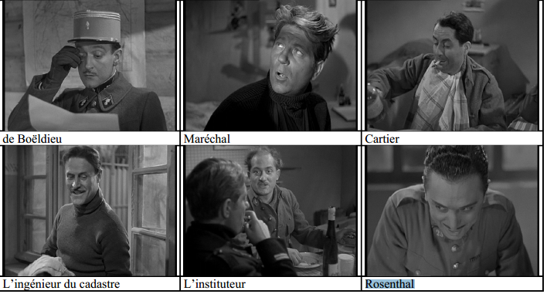

Replace le nom (ou le métier) de ces personnages sous leur portrait.

Replace le nom (ou le métier) de ces personnages sous leur portrait.

